1. 登录

管理员 admin 密码 000000

普通用户 user 密码 123

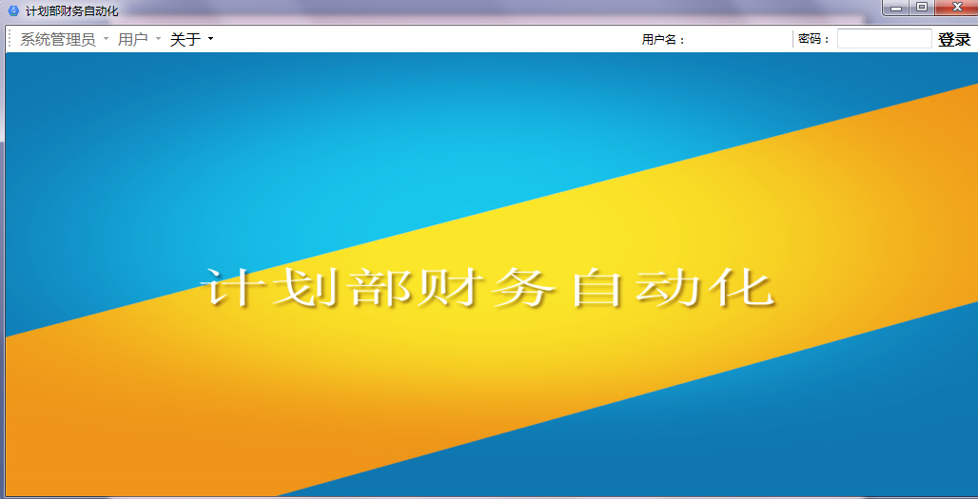

2 作业界面 红框出只有管理员可以看到，普通用户看不到，它的功能是合成左右表，按照系统提示将每个人的文件放到文件夹里 点击 合成表按钮 选择导出 文件路径即可

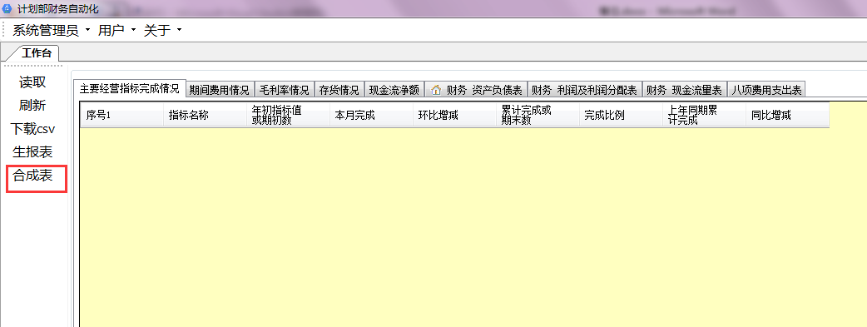

3 红框出 普通用户无法编辑， 绿色部分可以编辑，管理员都可以修改

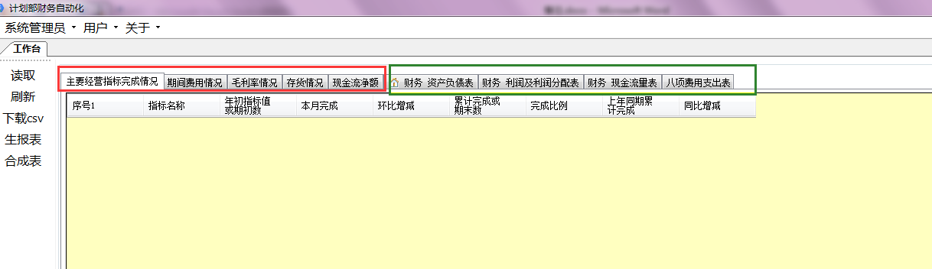

\*要使用本软件必须安装office 2013以上版本

<https://pan.baidu.com/s/1dF1nRaD>

如系统缺少其他补丁，请安装framework 3.5 下载路径

https://pan.baidu.com/s/1eRXZKT8 密码：kvw0